PŘÍŠERKY, STRAŠIDLA A BUBÁCI
Cílem hry je nakreslit na základě zadání vlastní příšerku.
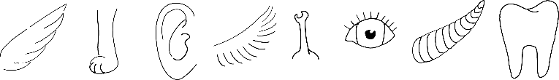
Každý hráč-tvůrce zapíše svoje jméno do tabulky a celkem 8 krát hodí hrací kostkou (může být 6, ale i 10, 12 nebo dvacetistěnná). Hozená čísla jsou zaznamenána do jednotlivých kolonek u jména příslušného hráče. Tímto náhodným mechanismem je vyrobeno jedinečné zadání pro každého tvůrce. Každý sloupec odpovídá části těla nově tvořené příšerky a to následovně:

- Sloupec – počet křídel, ploutví,…
- Sloupec – počet končetin (rukou, nohou, pacek, pařátků,…)
- Sloupec – počet uší
- Sloupec – počet ocásků
- Sloupec – počet tykadel nebo výběžků
- Sloupec – počet očí
- Sloupec – počet rohů, parohů
- Sloupec – počet zubů, klů, tesáků
Teď je zadání hotovo a každý tvoří dle vlastní fantazie. Výtvarné techniky lze zvolit různé (kresba, malba, modelína, papír + škrobové lepidlo, kelímky + špachtle + hadříky + korálky + lepidlo,…).
Na závěr si svého nového kamaráda pojmenuj.

Použitý zdroj obrázků
www.pixabay.com
Materiály, pomůcky a technické vybavení
- Počítač připojený k tiskárně
- Didaktický kufřík – KUMUČ (tužka, pastelky a hrací kostka)
Prvky polytechnické výchovy
- Vzdělávací oblast: DÍTĚ A JEHO PSYCHIKA (PSYCHOLOGICKÁ)
- Vzdělávací podoblast: Poznávací schopnosti – Základní matematické, početní a číselné pojmy a operace
- Dosažené konkretizované výstupy: chápat číslo jako počet prvků; chápat, že číslovka označuje počet

jméno | 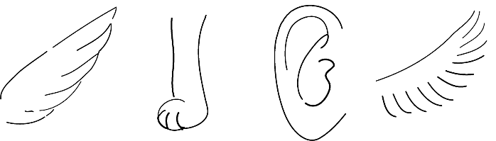 |  |  |  | 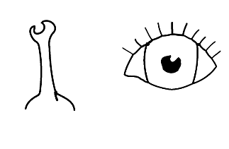 | 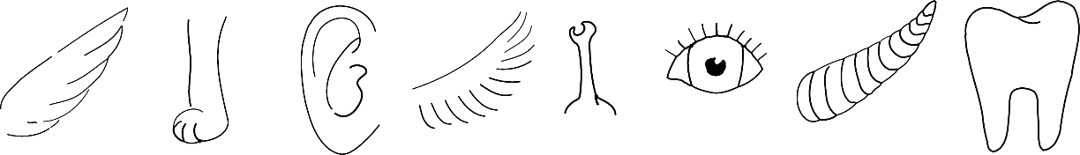

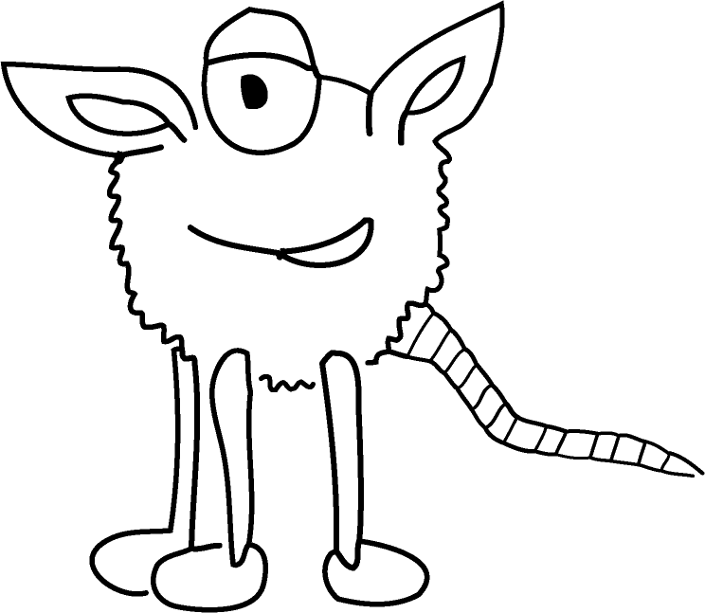A jak to může dopadnout…


